MZE-15921/2023-12121
mzedms025683524

Požadavek na změnu (RfC) – Z35742

a – věcné zadání

Základní informace

ID PK MZe: | 004

Název změny: | SAP – Úprava nabídkové lišty hlášení nepřítomnosti
Datum předložení požadavku: |  | 9.1.2023 | Požadované datum nasazení: | 28.2.2023

Kategorie změny: | Normální ☒ Urgentní ☐ | Priorita: | Vysoká ☒ Střední ☐ Nízká ☐

Oblast: | Aplikace ☒ | Zkratka: | SAP – HomeOffice
 |  | Typ požadavku: | Legislativní ☐ Zlepšení ☒ Bezpečnost ☐
 | Infrastruktura ☐ | Typ požadavku: | Nová komponenta ☐ Upgrade ☐ Bezpečnost ☐ Zlepšení ☐ Obnova ☐

Role | Jméno | Organizace /útvar | Telefon | E-mail
Žadatel: | Michal Hutňan | 11000 | 221812744 | michal.hutnan@mze.cz
Věcný garant: | Lucie Kubáčová | 11130 | 221813032 | lucie.kubacova@mze.cz
Metodický garant: | Lucie Kubáčová | 11130 | 221813032 | lucie.kubacova@mze.cz
Koordinátor změny | Martina Hudáková | 12121 | 221812888 | martina.hudakova@mze.cz
Poskytovatel/dodavatel | xxx | Atos IT  Solutions and  Services, s.r.o. | xxx | xxx

Smlouva č.: | S2022-0005, DMS: 10-2022-12120 | KL: | HR-001

Stručný popis a odůvodnění požadavku

Popis požadavku
V souvislosti s umožněním výkonu služby/práce z jiného místa je nutná evidence v rámci EKIS SAP. Požadujeme evidenci na úrovni personálního systému, tj. evidence smluv vztahujících se k Home office. V této souvislosti požadujeme rozšíření funkcionality pro hlášení nepřítomnosti na zaměstnaneckém portálu o uvedenou Přítomnost „Home office“ a zobrazení Přítomnosti v telefonním seznamu.

Odůvodnění požadované změny (změny právních předpisů, přínosy)
V současné době neexistuje elektronická evidence výkonu služby/práce z jiného místa a evidence přítomností je na zaměstnanci sekretariátu. Očekáváným přínosem je zaznamenání výkonu služby/práce z jiného místa v docházce zaměstnance prostřednictvím systému SAP automatizovaně bez ručního zásahu sekretariátu. Dále je vhodné, aby zaměstnanci vykonávající službu/práci z jiného místa, byli v telefonním seznamu jednoznačně identifikovatelní tak, jak je tomu u jiných druhů nepřítomností.

Rizika nerealizace
Nemožnost zaznamenat výkon služby/práce z jiného místa v docházce zaměstnance prostřednictvím SAP automatizovaně, aktuálně je nutný ruční zásah sekretariátu. V případě manuálního zadávání Home office sekretariátem hrozí chybovost při selhání lidského faktoru.
Výkon služby/práce z jiného místa není aktuálně odlišen v telefonním seznamu od nepřítomnosti jinou barvou semaforu, což je zavádějící pro ostatní zaměstnance, kteří se na nepřítomného kolegu v případě, že na „semaforu“ svítí červeně, neobracejí s žádostí o pomoc nebo součinnost při plnění služebních/pracovních úkolů.

Podrobný popis požadavku
V současné době neexistuje evidence výše uvedeného v HR SAP.

Varianta a)

Home office čerpání kontroluje manuálně příslušný vedoucí zaměstnanec, že zaměstnanec čerpá pouze 1 den týdně nebo v rozsahu dohody Home office.

V této souvislosti požadujeme úpravu zaměstnaneckého portálu v sekci Já zaměstnanec -> Hlášení nepřítomnosti. Požadujeme rozšířit funkcionalitu a možnost čerpání Druhu přítomnosti „Home office“ jako nového infotypu.
Uvedený nový typ Přítomnosti bude možné zadat na tentýž den (a do budoucna) tj. v průběhu dne se přihlásím do systému a na daný den mi bude fungovat zadání a odeslání žádanky na shodný den se zadáním. Schvalování bude dvoustupňové. Zaměstnanec si bude moci požádat o celý den, půlden nebo jen určitý počet hodin.
Požadujeme upravit grafické znázornění v telefonním seznamu na zaměstnaneckém portálu. Zaměstnanec na HO bude mít modrou barvu s odlišným grafickým znázorněním (modrý domeček), než je aktuálně využíván, ale při najetí myší na semafor se zobrazí daná přítomnost HO:
xxx

Varianta b2)
Požadujeme vytvoření této evidence v novém infotypu, kde bude zavedena časová platnost smlouvy vč. určení druhu (Benefitní a Standardní). Požadujeme vytvoření reportingu na uvedenou evidenci.
Vznikne nový IT XY (Home office) subtyp 01-0X dle typů zadaných Home office.
Typy kontingentů:
Home office Benefitní – 1 den v týdnu.
Home office Standardní – 1 den v týdnu.

Home office Standardní – 2 dny v týdnu.
Home office Standardní – 4 dny v týdnu.
Home office Standardní – 2 dny v měsíci.
Home office Standardní – 5 dní v měsíci.
Home office Standardní – 4 dny v měsíci.
Home office Standardní – 8 dní v měsíci.
Home office Standardní – 10 dní v měsíci.
Home office Standardní – 12 dní v měsíci.
Home office Standardní – 16 hodin v měsíci.
Home office Standardní – 49 hodin v měsíci.
Home office Standardní – 8 hodin týdně.
Home office Standardní – 10 hodin týdně.
Home office Standardní – 13 hodin týdně.
Home office Standardní – 16 hodin týdně.
Home office Standardní – 18 hodin týdně.
Home office Standardní – 25 hodin týdně.
Home office Standardní – 40 hodin týdně.

Home office Standardní a Benefitní:
V současné době existuje pouze prostá evidence pro druh Přítomnosti „Home office“ v IT 2002 bez navázání na kontrolu celkového počtu čerpaných dní/hodin. Požadujeme v HR SAP vytvořit kontingent pro uvedenou Přítomnost, kde bude možné zadat čerpání dle požadavků odboru personálního (oddělení státní služby), tj. HO ručně dle schválených počtu dní x počtu týdnů/měsíců.
Vznikne nový IT XY(Kontingent přítomnosti) se subtypem na počet dní v roce/popř. část roku (shodné jako kontingent na dovolenou či IV).
Požadujeme vytvoření reportingu na čerpání kontingentu.
Ve výstupu (v hlavičce) bude osobní číslo, jméno a příjmení, organizační jednotka, leden, únor…prosinec, čerpání celkem, zůstatek.

V této souvislosti požadujeme úpravu zaměstnaneckého portálu v sekci Já zaměstnanec -> Hlášení nepřítomnosti. Požadujeme rozšířit funkcionalitu a možnost čerpání Druhu přítomnosti „Home office“ pouze pro zaměstnance, kteří budou mít založený kontingent Přítomnost. Ostatním zaměstnancům nebude umožněno zadat žádanku na Přítomnost.
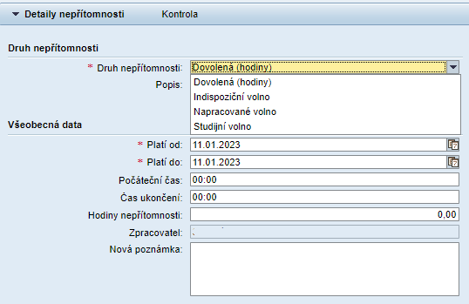
Uvedený nový typ Přítomnosti bude možné zadat na tentýž den (a do budoucna) tj. v průběhu dne se přihlásím do systému a na daný den mi bude fungovat zadání a odeslání žádanky na shodný den se zadáním. Schvalování bude dvoustupňové. Standardně se musí žádanka schválit v rámci uvedeného měsíce.
V rámci této úpravy požadujeme upravit zadávání druhu nepřítomnosti, kdy požadujeme změnu na možnost zadání v tentýž den, tj. v průběhu dne se přihlásím do systému a na daný den mi bude fungovat zadání a odeslání žádanky na shodný den se zadáním.
Na zaměstnaneckém portálu v sekci Já manažer -> Výkazy vytvořit nový výkaz, kde si vedoucí budou kontrolovat čerpání dní HO.
Ve výstupu (v hlavičce) bude osobní číslo, jméno a příjmení, organizační jednotka, leden, únor…prosinec, čerpání celkem, zůstatek.
Požadujeme upravit grafické znázornění v telefonním seznamu na zaměstnaneckém portálu. Zaměstnanec na HO bude mít modrou barvu s odlišným grafickým znázorněním (modrý domeček), než je aktuálně využíván, ale při najetí myší na semafor se zobrazí daná přítomnost HO: xxx

Dopady na IS MZe
(V případě předpokládaných či možných dopadů změny na infrastrukturu nebo na bezpečnost je třeba si vyžádat stanovisko relevantních specialistů, tj. provozního, bezpečnostního garanta, příp. architekta.).

Na provoz a infrastrukturu
Ne

Na bezpečnost
Ne

Na součinnost s dalšími systémy
Ne

Požadavky na součinnost AgriBus
(Pokud existují požadavky na součinnost Agribus, uveďte specifikaci služby ve formě strukturovaného požadavku (request) a odpovědi (response) s vyznačenou změnou.)
Ne

Požadavek na podporu provozu naimplementované změny
(Uveďte, zda zařadit změnu do stávající provozní smlouvy, konkrétní požadavky na požadované služby, SLA.)

Požadavek na úpravu dohledového nástroje
(Uveďte, zda a jakým způsobem je požadována úprava dohledových nástrojů.)

Požadavek na dokumentaci
ID | Dokument | Formát výstupu (ano/ne) |  |  | Garant
 |  | el. úložiště | papír | CD
 | Analýza navrhnutého řešení | ANO
 | Dokumentace dle specifikace Závazná metodika návrhu a dokumentace architektury MZe | ANO
 | Testovací scénář, protokol o otestování | ANO |  |  | Věcný garant
 | Uživatelská příručka | ANO |  |  | Věcný garant
 | Provozně technická dokumentace (systémová a bezpečnostní dokumentace) | ANO |  |  | OKB, OPPT
 | Zdrojový kód a měněné konfigurační soubory | ANO
 | Webové služby + konzumentské testy | ANO
 | Dohledové scénáře (úprava stávajících/nové scénáře) | ANO

V připojeném souboru je uveden rozsah vybrané technické dokumentace – otevřete dvojklikem:
Dohledové scénáře jsou požadovány, pokud Dodavatel potvrdí dopad na dohledové scénáře/nástroj.
U dokumentů, které již existují, se má za to, že je požadována jejich aktualizace. Pokud se požaduje zpracování nového dokumentu namísto aktualizace stávajícího, uveďte toto explicitně za názvem daného dokumentu, např. „Uživatelská příručka – nový“.
Provozně-technická dokumentace bude zpracována dle vzorového dokumentu, který je připojen – otevřete dvojklikem: xxx

Akceptační kritéria
Plnění v rámci požadavku na změnu bude akceptováno, jestliže budou akceptovány dokumenty uvedené v tabulce výše v bodu 5, budou předloženy podepsané protokoly o uživatelském testování a splněna případná další kritéria uvedená v tomto bodu.

Základní milníky

Milník | Termín
Uveřejnění objednávky k RfC Z35742 v registru smluv

Přílohy
1.
2.

Podpisová doložka
Za resort MZe: | Jméno: | Podpis:
Metodický garant | Lucie Kubáčová
Koordinátor změny: | Martina Hudáková

B – nabídkA řešení k požadavku Z35742

ID PK MZe: | 004

Návrh konceptu technického řešení
Na základě rozhodnutí vedení MZe byla ze dvou diskutovaných a výše v dokumentu (v části A) popsaných možností řešení (varianta A a varianta B2) vybrána jako cílová varianta B2. Níže uvedený návrh řešení tedy popisuje návrh konceptu technického řešení pouze pro variantu B2.

V rámci IT0033 statistika bude vytvořeno 19 subtypů povolených čerpání Home office
Př. BDT 1 (benefitní 1 den/týden), SDM 10 (standardní 10 dní/měsíc), SDT 4 (standardní 4 dny/týden), apod.

Home office Benefitní – 1 den v týdnu.
Home office Standardní – 1 den v týdnu.
Home office Standardní – 2 dny v týdnu.
Home office Standardní – 4 dny v týdnu.
Home office Standardní – 2 dny v měsíci.
Home office Standardní – 5 dní v měsíci.
Home office Standardní – 4 dny v měsíci.
Home office Standardní – 8 dní v měsíci.
Home office Standardní – 10 dní v měsíci.
Home office Standardní – 12 dní v měsíci.
Home office Standardní – 16 hodin v měsíci.
Home office Standardní – 49 hodin v měsíci.
Home office Standardní – 8 hodin týdně.
Home office Standardní – 10 hodin týdně.
Home office Standardní – 13 hodin týdně.
Home office Standardní – 16 hodin týdně.
Home office Standardní – 18 hodin týdně.
Home office Standardní – 25 hodin týdně.
Home office Standardní – 40 hodin týdně.

Pro zadané typy Home office v IT0033 bude vytvořen report ZHR_IT0033_HO

Vstupní obrazovka
- Období výběru dat
- Období výběru osob
- Osobní číslo (možnost zadat seznam os.čísel)
- Organizační jednotka
Výstup do alv (Excel)
- Osobní číslo
- Jméno ZC ve formátu Novák Adam
- Datum od
- Datum do
- Typ HO
- Počet hodin (dní)

Pro zadání přítomnosti Home office bude využita již existující přítomnost 9906 Home office.

Zadání přítomnosti Home office bude možné třemi způsoby:
- Zaměstnanecký portál
- Mzdová účetní ručně do IT 2002 v SAPu
- Asistentka v docházce
Všechny tři způsoby jsou níže popsány.

- Zadání přítomnosti Home office přes zaměstnanecký portál
Na základě typu Home office v infotypu 0033 bude na zaměstnaneckém portále probíhat kontrola. V případě, že zaměstnanec (dále také jen „ZC“) bude mít tento infotyp zadán, tak se mu na portále v části Já zaměstnanec-Hlášení nepřítomnosti zobrazí nová přítomnost Homeoffice (9906). Pokud v IT 0033 nebude žádný typ Home office zadán, přítomnost Home office se vůbec nebude na portále zobrazovat.
Na základě IT 0033 bude dále vytvořen zákaznický funkční modul, který bude dle typu zadaného Home office v infotypu 0033 hlídat při odeslání přítomnosti ke schválení, zda ZC splňuje podmínky dle zadaného typu Home office v IT 0033. Pokud ano, systém mu dovolí žádost odeslat; pokud ne, nebude možné žádost odeslat ke schválení. Zaměstnanci vyskočí systémová hláška s upozorněním na nesplnění podmínek.
Na rozdíl od jiných nepřítomností bude na zaměstnaneckém portále možné přítomnost 9906 Home office zadat na tentýž den a do budoucna.

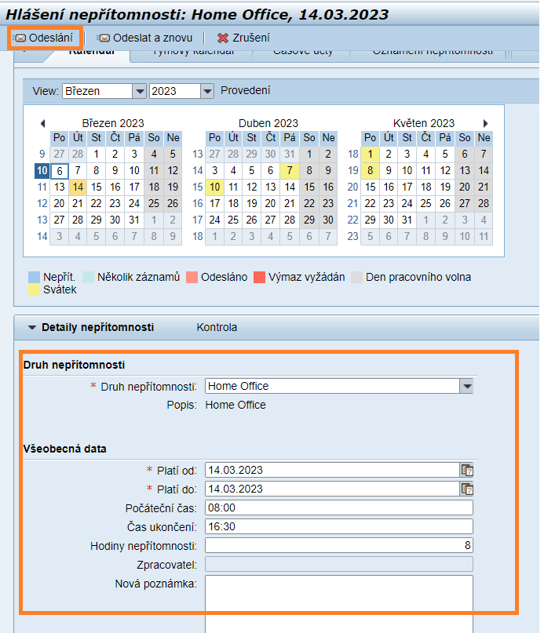
Při zadávání nepřítomností (např. dovolené) na zaměstnaneckém portále je povinné pole Nová poznámka, viz obrázek výše. Bez vyplnění tohoto pole systém uživateli nepustí nepřítomnost odeslat ke schválení. U přítomnosti Home office (9906) nebude pole Nová poznámka povinné pro vyplnění, tudíž bude možné přítomnost odeslat ke schválení bez vyplnění tohoto pole.

Po odeslání ke schválení bude přítomnost čekat na schválení u nadřízeného (dvoustupňové schvalování jako u jiných nepřítomností). Po schválení HO bude záznam uložen do SAPu do IT2002 Přítomnosti.
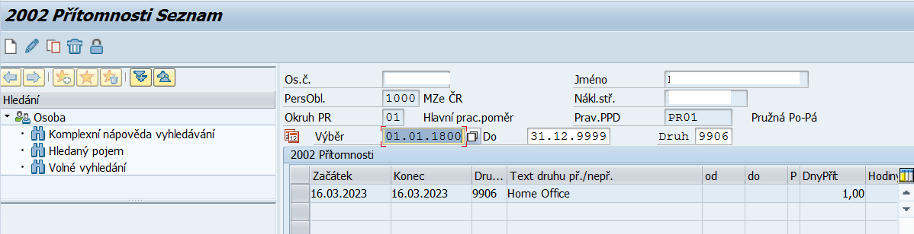

Jakmile bude záznam uložen v IT2002, tak v den zadané přítomnosti Home office (9906) se bude na Zaměstnaneckém portále v záložce Aplikace – Seznam zaměstnanců zobrazovat tento ZC s ikonou .

xxx
- Zadání přítomnosti Home office mzdovou účetní ručně do IT 2002 v SAPu
Druhou z možností zadání přítomnosti 9906 Home office bude zadání přítomnosti mzdovou účetní rovnou do IT2002 Přítomnosti. Při ukládání přítomnosti bude využit user-exit, který provede kontrolu splnění podmínky podle typu Home office v IT0033. Pokud nebude podmínka splněna, nebude možné záznam uložit. Mzdová účetní bude informována systémovou hláškou.

- Zadání přítomnosti Home office asistentkou v docházce
Třetí a poslední možností zadání přítomnosti 9906 Home office bude na zaměstnaneckém portále asistentkou v záložce Aplikace-Docházka. Asistentka bude moci zadat přítomnost Home office do docházky ručně. Jakmile asistentka docházku zpracuje a převezme si jí mzdová účetní, tak při propisu dat z docházky do IT 2002 Přítomnost v SAPu bude použit stejný user-exit jako u ručního zadání mzdovou účetní (viz výše) a opět bude vyhodnocovat dle IT 0033, zda umožní zadání či ne a opět bude mzdová účetní upozorněna systémovou hláškou při nesplnění podmínek.

Nad infotypem 2002 Přítomnosti bude vytvořen zákaznický report ZHR_HO, který bude zobrazovat čerpání přítomnosti 9906 Home office.
Vstupní obrazovka
- Období výběru dat
- Období výběru osob
- Osobní číslo (možnost zadat seznam os.čísel),
- Organizační jednotka
Výstup do alv (Excel)
- Osobní číslo
- Formátované jméno pracovníka (Novotný Lukáš)
- Organizační jednotka (SAP ID)
- Organizační jednotka (název)
- Přítomnost 9906
- Datum od
- Datum do
- Počet hodin

Oba reporty (ZHR_IT0033_HO i ZHR_HO) bude také možné zobrazit na zaměstnaneckém portále v sekci Já manažer-Výkazy-Docházka. Bude uplatněna stejná logika jako u Přehledu nepřítomností, které jsou na portále nyní.
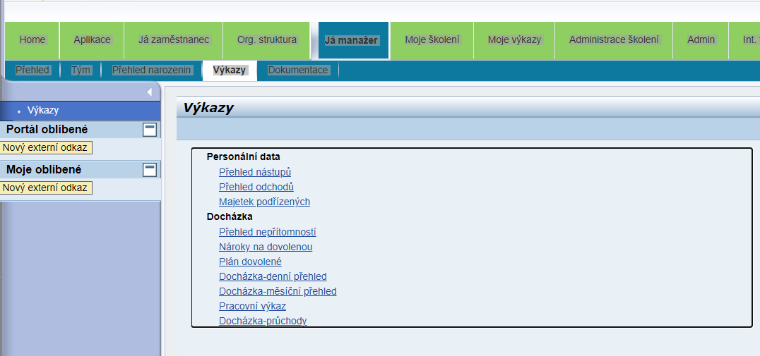

Uživatelské a licenční zajištění pro Objednatele
Beze změny oproti současnému uživatelskému a licenčnímu zajištění

Dopady do systémů MZe

Na provoz a infrastrukturu
(Pozn.: V případě, že má změna dopady na síťovou infrastrukturu, doplňte tabulku v připojeném souboru - otevřete dvojklikem.)
Bez dopadu

Na bezpečnost
Návrh řešení musí být v souladu se všemi požadavky v aktuální verzi Směrnice systémové bezpečnosti MZe. Upřesnění požadavků směrnice ve vztahu k tomuto RfC:
Č. | Oblast požadavku | Předpokládaný dopad a navrhované opatření/změny
 | Řízení přístupu 3.1.1. – 3.1.6. | Bez dopadu
 | Dohledatelnost provedených změn v datech 3.1.7. | Bez dopadu
 | Centrální logování událostí v systému 3.1.7. | Bez dopadu
 | Šifrování 3.1.8., Certifikační autority a PKI 3.1.9. | Bez dopadu
 | Integrita – constraints, cizí klíče apod. 3.2. | Bez dopadu
 | Integrita – platnost dat 3.2. | Bez dopadu
 | Integrita - kontrola na vstupní data formulářů 3.2. | Bez dopadu
 | Ošetření výjimek běhu, chyby a hlášení 3.4.3. | Bez dopadu
 | Práce s pamětí 3.4.4. | Bez dopadu
 | Řízení - konfigurace změn 3.4.5. | Bez dopadu
 | Ochrana systému 3.4.7. | Bez dopadu
 | Testování systému 3.4.9. | Bez dopadu
 | Externí komunikace 3.4.11. | Bez dopadu

Na součinnost s dalšími systémy
Bez dopadu

Na součinnost AgriBus
Bez dopadu

Na dohledové nástroje/scénáře
Bez dopadu

Ostatní dopady
(Pozn.: Pokud má požadavek dopady do dalších požadavků MZe, uveďte je také v tomto bodu.)
Bez dopadů

Požadavky na součinnost Objednatele a třetích stran
MZe / Třetí strana | Popis požadavku na součinnost
MZe | Konzultace v průběhu realizace, testování, revize výstupů, akceptace
(Pozn.: K popisu požadavku uveďte etapu, kdy bude součinnost vyžadována.)

Harmonogram plnění
Popis etapy | Termín
Uveřejnění objednávky k RfC Z35742 v registru smluv | T
Vývoj řešení, předání k uživatelským testům | T + 9 t
Produktivní provoz | T + 11 t
Dokumentace + akceptace | T + 13 t

Pracnost a cenová nabídka navrhovaného řešení

včetně vymezení počtu člověkodnů nebo jejich částí, které na provedení poptávaného plnění budou spotřebovány
Oblast / role | Popis | Pracnost v MD/MJ | v Kč bez DPH | v Kč s DPH
HR – 001 | Ad-hoc služby SAP | 36,5 MD | 297.840,- | 360.386,40
Celkem: |  | 36,5 MD | 297.840,- | 360.386,40

(Pozn.: MD – člověkoden, MJ – měrná jednotka, např. počet kusů)

Dokumentace, která bude připravena jako nedílná součást vlastního řešení:
ID | Dokument | Relevantní | Autor | Poznámka
 | Analýza navrhnutého řešení | Ano | Atos | Viz RfC dokument, části A + B
 | Testovací scénář, protokol o otestování | Ano | Atos + MZe
 | Uživatelská příručka | Ano | Atos
 | Technická (vývojářská) dokumentace | Ano | Atos

Akceptační řízení:
Akceptační řízení bude probíhat dle podmínek definovaných ve Smlouvě.
Plnění v rámci požadavku na změnu bude akceptováno, jestliže 1.) budou akceptovány dokumenty uvedené v tabulce výše, a 2.) zástupci MZe potvrdí soulad návrhu řešení (viz výše) a úprav implementovaných v systému (např. formou testovacích protokolů).

Přílohy
ID | Název přílohy | Formát  (CD, listinná forma)

Podpisová doložka
Název Dodavatele | Jméno oprávněné osoby | Podpis
Atos IT Solutions and Services, s.r.o. | xxx

C – Schválení realizace požadavku Z35742

ID PK MZe: | 004

Specifikace plnění
Požadované plnění je specifikováno v části A a B tohoto RfC.
Technické zpracování, specifikované v části B odpovídá požadavkům vzešlým z finálního upřesnění zadání.
Garanti se zpracováním technického řešení a realizace plnění dle části B souhlasí.
Dle části B bod 3.2 jsou pro realizaci příslušných bezpečnostních opatření požadovány následující změny:
Č. | Oblast požadavku | Realizovat  (ano ☒ / ne ☐) | Upřesnění požadavku
 | Řízení přístupu 3.1.1. – 3.1.6. | ☐ | Bez dopadu
 | Dohledatelnost provedených změn v datech 3.1.7. | ☐ | Bez dopadu
 | Centrální logování událostí v systému 3.1.7. | ☐ | Bez dopadu
 | Šifrování 3.1.8., Certifikační autority a PKI 3.1.9. | ☐ | Bez dopadu
 | Integrita – constraints, cizí klíče apod. 3.2. | ☐ | Bez dopadu
 | Integrita – platnost dat 3.2. | ☐ | Bez dopadu
 | Integrita - kontrola na vstupní data formulářů 3.2. | ☐ | Bez dopadu
 | Ošetření výjimek běhu, chyby a hlášení 3.4.3. | ☐ | Bez dopadu
 | Práce s pamětí 3.4.4. | ☐ | Bez dopadu
 | Řízení - konfigurace změn 3.4.5. | ☐ | Bez dopadu
 | Ochrana systému 3.4.7. | ☐ | Bez dopadu
 | Testování systému 3.4.9. | ☐ | Bez dopadu
 | Externí komunikace 3.4.11. | ☐ | Bez dopadu

Uživatelské a licenční zajištění pro Objednatele (je-li relevantní):

Požadavek na součinnost
Útvar / Dodavatel | Popis požadavku na součinnost | Odpovědná osoba
MZe | Konzultace v průběhu realizace, testování, revize výstupů, akceptace
(V případě, že má změnový požadavek dopad na napojení na SIEM, PIM nebo Management zranitelnosti dle bodu 1, uveďte také požadovanou součinnost Oddělení kybernetické bezpečnosti.)

Harmonogram realizace

Popis etapy | Termín
Uveřejnění objednávky k RfC Z35742 v registru smluv | T
Vývoj řešení, předání k uživatelským testům | T + 9 t
Produktivní provoz | T + 11 t
Dokumentace + akceptace | T + 13 t

Pracnost a cenová nabídka navrhovaného řešení

včetně vymezení počtu člověkodnů nebo jejich částí, které na provedení poptávaného plnění budou spotřebovány
Oblast / role | Popis | Pracnost v MD/MJ | v Kč bez DPH: | v Kč s DPH:
HR-001 | Ad-hoc služby SAP | 36,5 MD | 297.840,- | 360.386,40,-
Celkem: |  | 36,5 MD | 297.840,- | 360.386,40,-

(Pozn.: MD – člověkoden, MJ – měrná jednotka, např. počet kusů)

Dokumentace, která bude připravena jako nedílná součást vlastního řešení:
ID | Dokument | Relevantní | Zdůvodnění
 | Analýza navrhnutého řešení | ANO
 | Dokumentace dle specifikace Závazná metodika návrhu a dokumentace architektury MZe | NE | Architektonický Sparx EA model není relevantní pro SAP platformu
 | Testovací scénář, protokol o otestování | ANO
 | Uživatelská příručka | ANO
 | Provozně technická dokumentace (systémová a bezpečnostní dokumentace) | ANO
 | Zdrojový kód a měněné konfigurační soubory | NE | Zdrojový kód je již z principu nedílnou částí aplikace SAP a lze si ho kdykoli vygenerovat. Není standardem na platformě SAP předávat explicitně zdrojové kódy (na rozdíl od unikátních agendových systémů).
 | Webové služby + konzumentské testy | NE | Nedochází ke vzniku nových ani úpravě stávajících webových služeb
 | Dohledové scénáře (úprava stávajících/nové scénáře) | NE | Bez dopadu na dohledové scénáře

Posouzení
Bezpečnostní garant, provozní garant a architekt potvrzují svým podpisem za oblast, kterou garantují, správnost specifikace plnění dle bodu 1 a její soulad s předpisy a standardy MZe a doporučují změnu k realizaci.
Role | Jméno | Podpis/Mail
Bezpečnostní garant | Karel Štefl
Provozní garant | Aleš Prošek
Architekt
(Pozn.: RfC se zpravidla předkládá k posouzení Bezpečnostnímu garantovi, Provoznímu garantovi, Architektovi, a to podle předpokládaných dopadů změnového požadavku na bezpečnost, provoz, příp. architekturu. Koordinátor změny rozhodne, od koho vyžádat posouzení dle konkrétního případu změnového požadavku.)

Schválení
Svým podpisem potvrzuje požadavek na realizaci změny:
Role | Jméno | Podpis
Žadatel | Michal Hutňan
Věcný garant | Lucie Kubáčová
Koordinátor změny | Martina Hudáková
Oprávněná osoba dle smlouvy | Vladimír Velas
(Pozn.: Oprávněná osoba se uvede v případě, že je uvedena ve smlouvě.)

Vysvětlivky

Uveďte, zda vznikají servisní účty a budou řízené PIMem nebo v něm budou jen evidované.
Uveďte, zda a jakým způsobem se mění/vytváří napojení na SIEM.
Uveďte, zda má RfC vliv na napojení na Management zranitelností (Vulnerability scanner).
Potvrzení realizace příslušných opatření/změn vyznačí posuzovatel za Oddělení kybernetické bezpečnosti.
Formulář RfC je tvořen třemi částmi, A - Věcné zadání, B – Nabídka řešení, C - Potvrzení realizace požadavku. První část (Věcné zadání) je předložena poskytovateli/dodavateli jako pobídka k předložení nabídky řešení. Druhou část, tj. část B použije dodavatel řešení k vypracování nabídky, kterou předloží MZe. Třetí část (Potvrzení realizace požadavku) se po vyplnění přiloží k první a druhé části a předloží se ke schválení osobám uvedeným v části C RfC. Poskytovateli/dodavateli se poté vyplněný formulář RfC předkládá v příloze objednávky na realizaci změnového požadavku. Pouze tato podepsaná objednávka je pokynem pro dodavatele/poskytovatele k realizaci změny.
ID PK MZe – pomocný identifikátor požadavku přidělený v pomocné evidenci projektové kanceláře MZe
Předmět změny – stručná informace, název požadavku
Kategorie změny – kategorie urgentní se využije v naléhavých případech, kdy je třeba vyřešit nedostupnost zásadní funkcionality systému vzhledem ke zpracování agendy, pro jejíž podporu systém slouží.
Priorita – vyjadřuje důležitost zapracování požadavku. Vyplní se v případě volby kategorie „Normální změna“.
Zkratka – zkratka aplikace (viz „kód služby“ v katalogu služeb)
Typem požadavku „legislativní“ je myšlen požadavek, který vyplývá ze změny právního předpisu, příp. z nového právního předpisu.
Smlouva č. – uvede se, pokud existuje smlouva, v rámci níž se požadavky předkládají, totéž platí pro KL (katalogový list).
Vyplní Koordinátor změny. Uvedený seznam dokumentace je pouze příkladem.
Garant odpovídá za správnost a úplnost dodané dokumentace a zajišťuje její akceptaci. Např. Provozní dokumentaci posuzuje Oddělení kybernetické bezpečnosti (OKB) a Oddělení provozu a podpory technologíí (OPPT).
Rozsah požadované dokumentace uveďte do tabulky.
OKB – Oddělení kybernetické bezpečnosti, OPPT – Oddělení provozu a podpory technologií
Požadováno, pokud Dodavatel potvrdí dopad na dohledové scénáře/nástroje.
Pokud není určen metodický garant, podepíše věcné zadání věcný garant.
ID PK MZe – pomocný identifikátor požadavku přidělený v pomocné evidenci projektové kanceláře MZe
Jednotlivé oblasti – položky v tabulce korespondují s kapitolami Standardu systémové bezpečnosti.
Pokud z vyhodnocení dopadů vyplyne potřeba upravit dohledové scénáře nebo zpracování nového scénáře, pak se má za to, že položka seznamu „Požadavek na dokumentaci“ v b. 5 části A RfC „Dohledové scénáře (úprava stávajících/nové scénáře)“ je vyžadována a bude součástí akceptačního řízení, nebude-li v části C RfC v bodu 1 „Specifikace plnění“ stanoveno jinak.
Uvede se datum zahájení a ukončení realizace, příp. další etapy.
Role se vyplní pouze v relevantních případech, např. u požadavku na infrastrukturu.
Oprávněná osoba – smluvně určená osoba oprávněná k předkládání požadavku na předložení nabídky.
ID PK MZe – pomocný identifikátor požadavku přidělený v pomocné evidenci projektové kanceláře MZe
Uvede se datum zahájení a ukončení realizace, příp. další etapy.
Role se vyplní pouze v relevantních případech, např. u požadavku na infrastrukturu.
Rozsah požadované dokumentace uveďte do tabulky.
Požadováno, pokud Dodavatel potvrdí dopad na dohledové scénáře/nástroje.
Doplní se podpis nebo se uvede odkaz na mailovou zprávu, v které bylo posouzení doručeno.

